MC-CHCN-årstreff. 2023.
Innholdsfortegnelse.

1 Invitasjon fra CHCN 1
1.1 Telefonnr: 1
2 Kjørevei til/fra treffet 2
2.1 Via Oslo 2
2.2 Via Horten - Moss 4
3 Treffet på Sirdal Høyfjellshotell. 7
4 Tur til Lysebotten 7
5 Bilder fra turen 7

Invitasjon fra CHCN
Classic Honda Club Norway - Årstreff 2023 - Påmelding
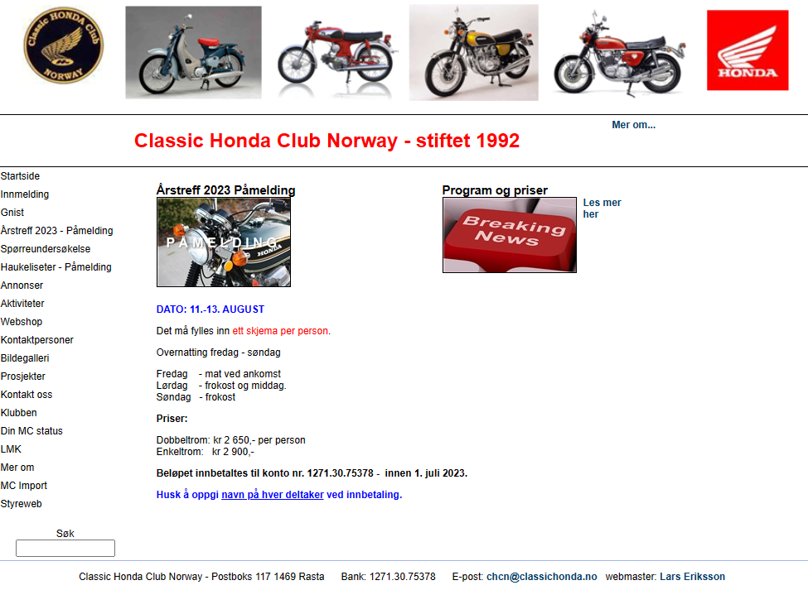

Program

Østmarka Konferansehotell

Telefonnr:
Østmarke konferansehotell : resepsjonen, tlf. 64 85 81 00
Lars Eriksson, E-post: Ler@mwg.no Mobil: 907 86 807

Kjørevei til/fra treffet
Startet hjemmefra kl 09:15 og ankom Østmarke Konferansehotell ca. kl 16:00
Har kjørt til sammen med turen på lørdag ca. xxx miles=

Til treffet 11.08.22 kl-09:15 – 16:15
Min rute | NAF Reiseplanlegger

Via Oslo
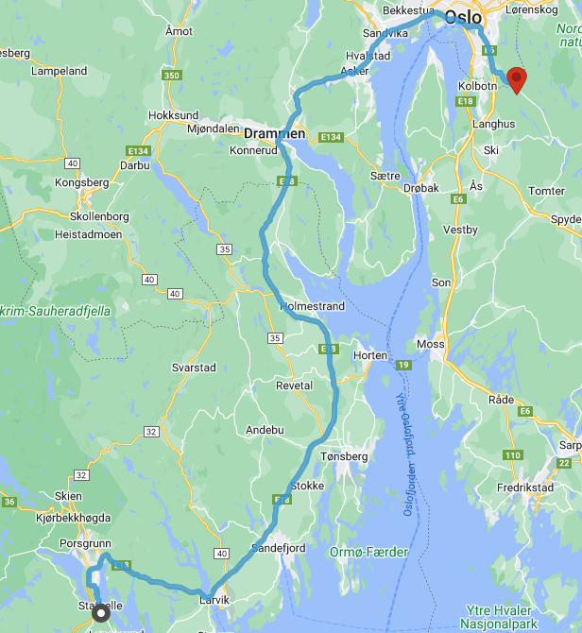

Grasmyrveien 8, 3961 Stathelle, Norge
183 km 2 t 14 min til Enebakkveien 625, 1404 Siggerud, Norge
  - Kjør mot sør på Nordre Grasmyrvei21 m
  - Ta til venstre for å holde deg på Nordre Grasmyrvei258 m
  - Sving til venstre og inn på Sundbyveien/Fv352
Kjør gjennom 1 rundkjøring
1,7 km
  - I rundkjøringen: Ta 1. avkjøring ut på Rv3543,6 km
  - I rundkjøringen: Ta 2. avkjøring ut på Heistaddalen1,1 km
  - I rundkjøringen: Ta 1. avkjøring ut på E18-rampen til Oslo217 m
  - Fortsett ut på E18
Bomvei
124 km
  - Hold til venstre for å bli på E1824,3 km
  - Hold til høyre ved veiskillet for å bli på E181,5 km
  - Hold til venstre for å bli på E18
Bomvei
2,7 km
  - Hold til venstre for å bli på E18
Bomvei
6,1 km
  - Hold til venstre for å bli på E18139 m
  - Fortsett på E61,4 km
  - Ta avkjøringen mot Ring3/Ryen249 m
  - Fortsett ut på Operatunnelen/Svartdalstunnelen1,6 km
  - I rundkjøringen: Ta 2. avkjøring ut på E6-rampen til Gøteborg304 m
  - Fortsett ut på E66,1 km
  - Ta avkjøring 27 mot Fv155/Enebakk/Holmlia/Bjørndal/Klemetsrud245 m
  - Ta 3. avkjøring i rundkjøringen169 m
  - Ta 1. avkjøring i rundkjøringen48 m
  - Fortsett på Ljabruveien302 m
  - Fortsett på Enebakkveien118 m
  - I rundkjøringen: Ta 2. avkjøring ut på Enebakkveien/Fv155/Rv1555,5 km
  - Ta til høyre
Stedet du skal til, er på venstre hånd
688 m

Enebakkveien 625, 1404 Siggerud, Norge

Via Horten - Moss
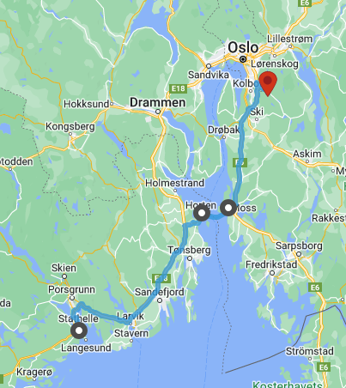

Grasmyrveien 8, 3961 Stathelle, Norge
85,8 km 1 t 5 min til Horten
  - Kjør mot sør på Nordre Grasmyrvei21 m
  - Ta til venstre for å holde deg på Nordre Grasmyrvei258 m
  - Sving til venstre og inn på Sundbyveien/Fv352
Kjør gjennom 1 rundkjøring
1,7 km
  - I rundkjøringen: Ta 1. avkjøring ut på Rv3543,6 km
  - I rundkjøringen: Ta 2. avkjøring ut på Heistaddalen1,1 km
  - I rundkjøringen: Ta 1. avkjøring ut på E18-rampen til Oslo217 m
  - Fortsett ut på E18
Bomvei
69,1 km
  - Ta avkjøring 34-Undrumsdals-krysset mot Fv306 mot E6/Moss Havn/Fv19/Horten/Fv311/Åsg. strand/Undrumsdal387 m
  - I rundkjøringen: Ta 1. avkjøring ut på Rv19808 m
  - I rundkjøringen: Ta 2. avkjøring ut på Knudstadveien/Rv197,5 km
  - I rundkjøringen fortsetter du rett frem til Midgardsveien/Fv310
Kjør gjennom 1 rundkjøring
508 m
  - I rundkjøringen: Ta 2. avkjøring ut på Strandpromenaden/Fv310319 m
  - Sving til venstre og inn på Skippergata/Fv310410 m

Horten
13,5 km 55 min til Moss
  - Kjør mot sørøst på Skippergata/Fv310 mot Vognmannsgata410 m
  - Sving til høyre og inn på Strandpromenaden/Fv310298 m
  - I rundkjøringen: Ta 1. avkjøring ut på Fv310104 m
  - I rundkjøringen: Ta 3. avkjøring ut på Midgardsveien/Fv310386 m
  - I rundkjøringen: Ta 2. avkjøring ut på Rv19128 m
  - I rundkjøringen: Ta 2. avkjøring og hold deg på Rv19500 m
  - Ta Horten-Moss/Rv19-ferga til Moss10,7 km
  - Fortsett rett frem ut på Rv19249 m
  - Svakt til høyre og inn på Værlesands Bakgate231 m
  - Fortsett ut på Stengata66 m
  - Sving til høyre og inn på Storgata269 m
  - Sving til høyre og inn på Dronningens gate77 m
  - Sving til høyre og inn på Rådhusgata
Stedet du skal til, er på høyre hånd
160 m

Moss
57,9 km 46 min til Enebakkveien 625, 1404 Siggerud, Norge
  - Kjør mot sørvest på Rådhusgata mot Rådhusplass/Rv1954 m
  - Fortsett ut på Rådhusplass/Rv19206 m
  - I rundkjøringen: Ta 3. avkjøring og hold deg på Rådhusplass/Rv19
Kjør gjennom 1 rundkjøring
1 km
  - I rundkjøringen: Ta 3. avkjøring og hold deg på Rv192,6 km
  - I rundkjøringen: Ta 1. avkjøring ut på E6-rampen til Oslo316 m
  - Fortsett ut på E635,2 km
  - Hold til venstre ved veiskillet for å bli på E6, følg skilting til Oslo/Ring 311,5 km
  - Ta avkjøring 27 mot Fv155/Enebakk/Holmlia/Bjørndal/Klemetsrud331 m
  - I rundkjøringen: Ta 1. avkjøring ut på Ljabruveien331 m
  - Fortsett på Enebakkveien118 m
  - I rundkjøringen: Ta 2. avkjøring ut på Enebakkveien/Fv155/Rv1555,5 km
  - Ta til høyre
Stedet du skal til, er på venstre hånd
688 m

Enebakkveien 625, 1404 Siggerud, Norge

Fra treffet 14.08.22 kl 10:15 – 16:22
Min rute | NAF Reiseplanlegger
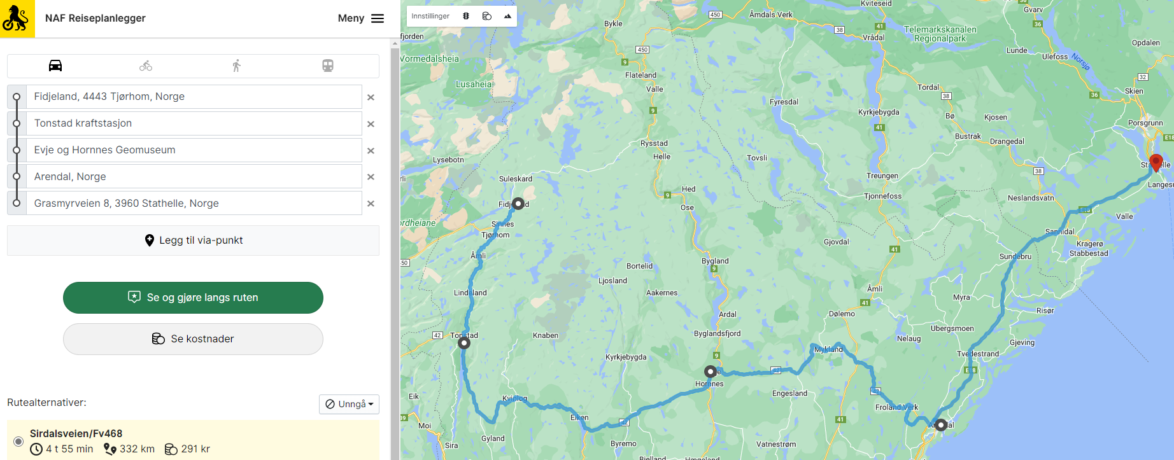

Treffet på Sirdal Høyfjellshotell.
Det var 66 påmeldte til treffet. En hadde kjørt på en bil på vei til treffet og måtte på sykehus, med mindre skader ettersom vi fikk beskjed om.
Hotellet var ok, men ikke helt topp.

Tur til Lysebotten
Min rute | NAF Reiseplanlegger
På lørdag gikk turen til Lysebotn. Det var ikke forsvarlig å kjøre 66 sykler i kolonne, så vi ble delt opp i 3 grupper. Turen gikk uten problemer, til tross for at det var sykkelløp opp fra Lysebotn. I tillegg at det mange turister med bobil og sauer som var rundt omkring ved og på veien.
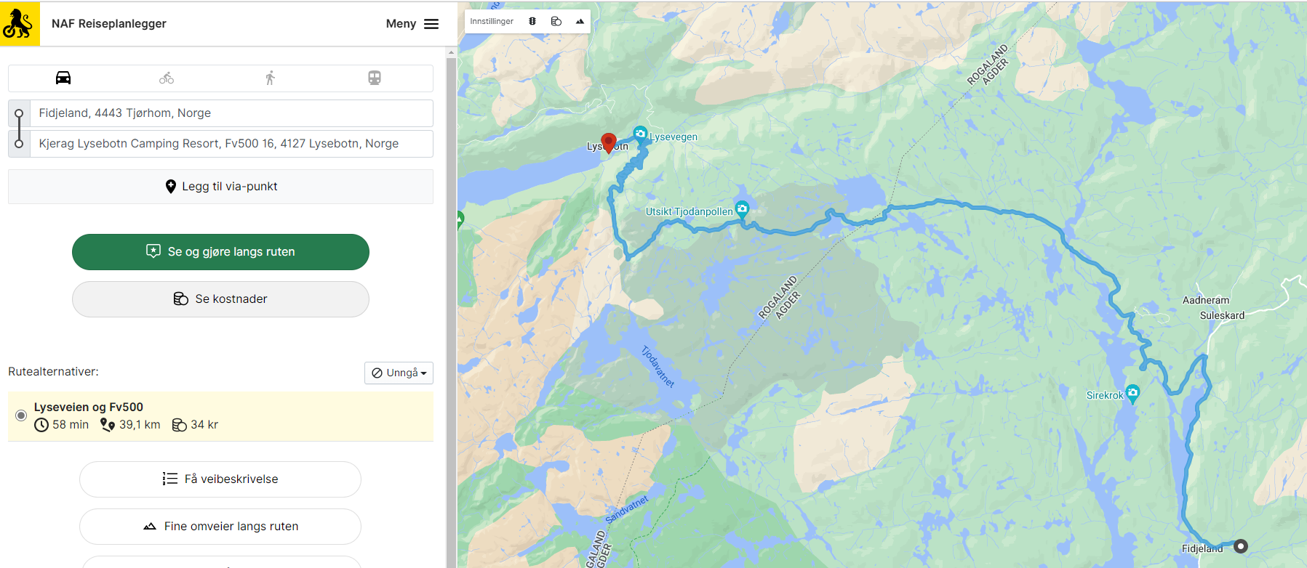

Bilder fra turen
Bilder

